Animal végétal

Science

(Présenté à

Daniel blais)

par

Thomas lamontagne

Lieu

Esv

Date

18 septembre 2019

Observation si on n’a un microscope on va parler de cellules

Interogation esse une cellules animal ou végétal

Hypotéze je supose que la cellules animal est ronde

Je supose que la cellules vegétal est rectangulaire

Expérimentation

Materiel microscop – cellules

Manipulation (verbe d’action🡪materiel)

Observer les cellules

[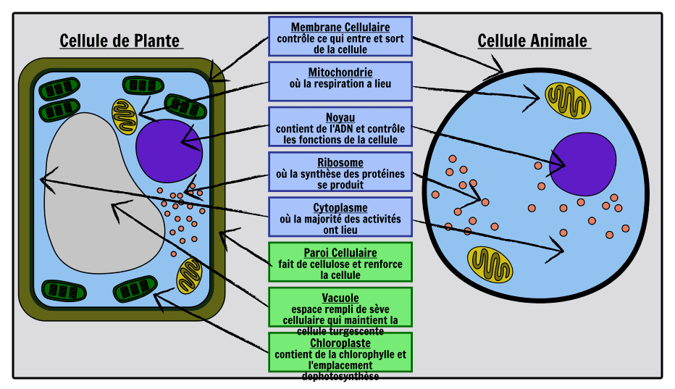](https://www.google.ca/url?sa=i&rct=j&q=&esrc=s&source=images&cd=&ved=2ahUKEwiTyKb-5_3kAhUSc98KHXBJDPkQjRx6BAgBEAQ&url=https%3A%2F%2Fjeretiens.net%2Fdifference-cellule-animale-cellule-vegetale%2F&psig=AOvVaw3_BFYxfC69RNb7YwlpU80d&ust=1570113834889122)Observe avec microscope

Disscution : (analyse des resultats)

D’après mes resultat l’inconue #1 est une cellules animal et une menbrane cellulaire|

L’inconue#2 est une cellules végétal car il a un noyau de cycloplasme ,cloroplasme une menbrane cellulaire rigide et une menbrane cellulaire

Conclusion mon hypotése est vrai

Puisque le plus petite unitée devie est cellules